Аннотация к мероприятию
Цель: приобщение детей к здоровому образу жизни и укрепления здоровья воспитанников.
Основы здорового образа жизни должны закладываться с раннего детства. Спорт и здоровый образ жизни неразрывно связаны друг с другом. Надо научить детей ценить, укреплять и беречь свое здоровье. Наше мероприятие рассчитано на детей старшего дошкольного возраста. Встречаются 2 команды и вместе доктором Айболитом проходят разные задания, которые оценивает жюри. В конце мероприятия предлагаем родителям сделать коллаж «Мой ребенок спортсмен»

Совместное спортивное мероприятие детей и родителей
«Здоровым быть –здорово»

Автор:
Шемелина Ирина Владимировна
воспитатель МБДОУ «Детский сад № 26 «Журавущка»
Криворучко Валентина Федоровна
воспитатель МБДОУ «Детский сад № 26 «Журавущка»

г. Междуреченск, 2022 г.
Конспект совместного спортивного мероприятия детей и родителей «Здоровым быть здорово!»
Цель: приобщение детей к здоровому образу жизни и укрепления здоровья воспитанников.
Задачи:
Сформировать привычку к здоровому образу жизни.
Формировать у детей мотивацию к здоровью.
Развивать потребность заботиться о своем здоровье.
Воспитывать целеустремленность, командные качества.
Укреплять здоровье, совершенствовать двигательные навыки во время проведения игр и состязаний.
Развивать внимание, наблюдательность, координацию движений, умение преодолевать препятствия.
Создать доброжелательную атмосферу, доставить радость детям от совместных соревнований с родителями, продолжать знакомить с правилами личной безопасности.
Оборудование: колонка, проектор, презентация, «дорожка Здоровья», 2 воздушных шара, 2 веника, кастрюля, колпак для повара, цветок «Здоровья», муляжи фруктов и овощей, фотографии детей, ватман, фломастеры, картинки на спортивную тему.
Предварительная работа: рассказы по картинкам «распорядок дня», беседы «уроки Мойдодыра», правила личной гигиены, закаливающие процедуры, ежедневная зарядка, правильное питание, бережное отношение к здоровью. Рисование коллективного плаката «Здоровье – это здорово».
Ход мероприятия:
Ведущий:
Звучит веселая спортивная музыка и в зал маршем заходят дети в колонне по одному, выполняют движения и расходятся по командам.
Во всем мире люди заботятся о своем здоровье. В этот день в нашем детском саду всегда проходят развлечения, посвященные этому празднику «Дню здоровья».
Сейчас мы покажем, как можем заботиться о своем здоровье, научим мам и пап. Покажем всем, какие мы ловкие, смелые, умелые.
Поприветствуем команду «Смельчаки» и команду «Весельчаки».
Также хотим представить наше жюри: (представляем родителей). За правильные ответы и выполнение заданий, команды получают по флажку. И наш праздник начинается!
А кто знает о здоровье все, попробуйте угадать:
Лечит маленьких детей,
Лечит птичек и зверей,
Сквозь очки свои глядит,
Добрый доктор (Айболит)
Звучит музыка и на слайде появляется анимированная картинка Айболита.
Ведущий: Здравствуй Доктор Айболит! А почему ты такой маленький?
Айболит: Не всегда я был такой!
Заболел волшебник злой.
Съел в жару большую льдину,
Получил себе ангину.
Я его лечить не стал
Вот за что и поплатился
Тут же в куклу превратился.
Ведущий: а как тебе помочь?
Айболит: Я знаю, как! Вы должны сказать волшебные слова.
Ведущий: Ребята, а я знаю волшебные слова: Эники -беники -фекс. Что-то не получается! Абра-кадабра! Опять не получилось!
На слайде появляются слова «Здоровому, все здорово!»
Ведущий: Давайте попробуем сказать все вместе! Появляется Айболит.
Айболит:
Вам ребята благодарен,
Я теперь у вас в долгу.
Только что же здесь за праздник догадаться не могу?
Дети: (ответы детей) Спортивный праздник; как быть здоровым.
Айболит: А вы знаете ребята, что такое здоровье?
Ведущий: Чья команда больше назовет факторов, влияющих на здоровье. Жюри не забываем оценивать.
Дети: Когда ешь овощи и фрукты; занимаешься спортом, делаешь зарядку, гуляешь на улице, купаешься в речке….
Айболит: Правильно, надо правильно питаться, заниматься физкультурой, гулять на свежем воздухе, в общем вести здоровый образ жизни. Здоровье - это когда человек сильный, крепкий, никогда не болеет.
Ведущий: а еще наши ребята знают стихи о том, как сохранить здоровье.
Ребенок: Хорошо здоровым быть!
Соков надо больше пить!
Гамбургер забросить в урну,
И купаться в речке бурной!!!
Закаляться, обливаться,
Спортом разным заниматься!
И болезней не боясь,
В тёплом доме не таясь,
По Земле гулять свободно,
Красоте дивясь природной!!!
Вот тогда начнете жить!
Здорово здоровым быть!!! [1]
Ведущий: Наш день в детском саду всегда начинается с зарядки.
Айболит: а у меня есть для вас веселая зарядка. Вставайте все.
«Веселая зарядка» (все присутствующие выполняют вместе с Айболитом веселую зарядку под музыку)
Айболит: а еще я приготовил для вас «Дорожку здоровья». Кто пройдет по ней, сразу станет здоровей (родители и дети проходят по «дорожке»)
Ведущий: Доктор Айболит, а что еще нужно, чтобы быть здоровым?
Айболит: Конечно же, должны следить за чистотой рук, одежды.
Чтобы не было микробов
В чистоте должны все жить
Чтобы не было болезней
Верить в силы, не грустить.
Ведущий: Мы сейчас проверим, как умеют наводить чистоту ребята. Выходите, не ленитесь, в две команды становитесь!
- Эстафета «Веникобол»
Ваша задача, провести по залу шарик с помощью веника. Чья команда быстрее справится.
Айболит: Какие молодцы! Справились все замечательно и быстро.
Ведущий: Доктор Айболит, режим мы соблюдаем, чистоту наводить умеем. Просим наше жюри, оценить работу команд. А про что же мы еще не говорили. Ребята вы знаете?
Дети: Про правильное питание.
Ребенок: Если хочешь быть здоровым,
Не хандрить и не болеть,
Все проблемы эти в жизни,
Можно с честью одолеть!
Вкусной, правильной едою,
Что энергию несет,
Она дарит нам здоровье,
Силу, бодрость придает!
Так давайте впредь ребята,
С такой пищею дружить,
И тогда проблемы в жизни,
Будет проще пережить! [2]
Айболит: а я для вас тоже приготовил игру. Называется она «Поварята» Нам нужны две мамы, а ребята строятся в две колонны. Мамы с кастрюлями сидят на стульчиках, напротив детей. У одной мамы кастрюля для компота, у другой для борща. У одной команды задача: принести продукты, из которых можно приготовить борщ, у другой команды: принести продукты, из которых можно приготовить компот. Внимательно посмотрите на продукты и определите, для чего они нужны.
- Эстафета «Поварята»
Ведущий:
Ах, какой обед сварили! Аромат чудесный!
Ну а что же положили? Очень интересно!
(Айболит проверяет правильность приготовления).
Айболит: Молодцы ребята, с задачей справились.
Ведущий: Посмотрите на наших ребят, как они подросли, и теперь знают, как нужно беречь свое здоровье. А родителям желаем, чтобы вы не теряли ни минуты, как можно больше времени проводили с детьми. Для этого нам поможет цветок здоровья.
- Эстафета «Цветок Здоровья»
Родители дружно проговаривают, что написано на каждом лепестке, а дети собирают цветок. Чья команда быстро и правильно соберёт «цветок Здоровья».
Ведущий: Молодцы ребята, поработали сегодня отлично! А теперь послушаем жюри.
Айболит: Мне ребята пора прощаться с вами.
На прощанье мой наказ:
Чтобы вырасти здоровым, энергичным и толковым,
Чтоб прогнать усталость, лень,
Ешьте витамины каждый день!
Рано утром не ленитесь, на зарядку становитесь!
Помогают нам всегда – солнце, воздух и вода!
Крепла, чтоб мускулатура, занимайтесь физкультурой!
Ведущий: Молодцы мамы и ребята. Давайте скажем спасибо доктору Айболиту за помощь. До свидания! А теперь мы предлагаем родителям сделать коллаж «Мой ребенок спортсмен».

Список литературы:
- https://nsportal.ru/detskii-sad/vospitatelnaya-rabota/2019/12/22/kartoteka-stihotvoreniy-dlya-detey-starshego?ysclid=l6kbs4qhrs414849217
- https://pandia.ru/text/81/506/14671.php?ysclid=l6kbu1ewm3621698384

Приложение А
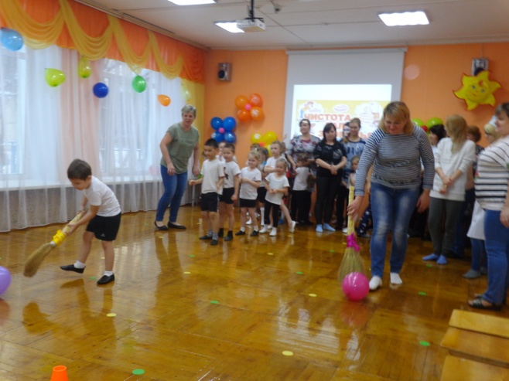
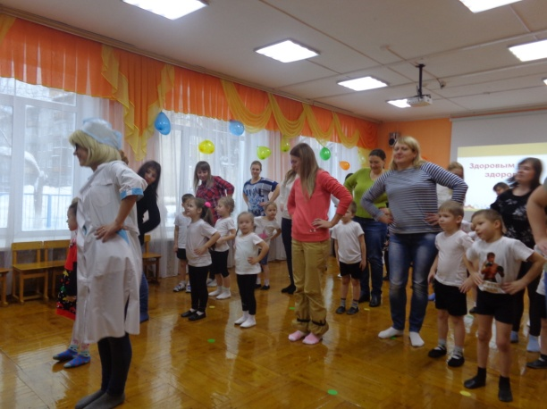
«Веселая зарядка с Айболитом» Эстафета «Веникобол»

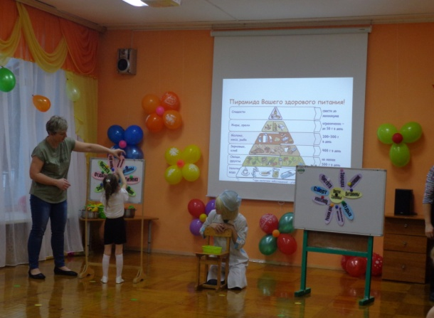
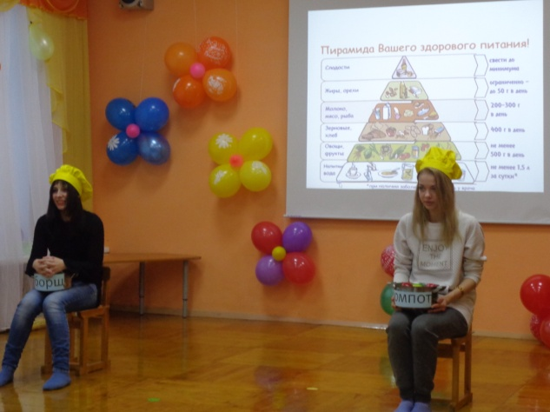
Эстафета «Поварята» Эстафета «Цветок Здоровья»

